**Pressmeddelande maj 2013**

**Sommarens smaker i läskande kombination**

**Söta hallon möter syrlig rabarber. Nu presenterar Kiviks Musteri sommarens smak på sin populära fruktdryck i 1,5 litersförpackning. Den läskande Hallon & Rabarberdrycken kommer**

**att säljas i butik under en begränsad period från maj till oktober.**

På Kiviks Musteri har man en lång tradition av att ta tillvara på säsongens frukter och bär och ”Säsongens smak” kommer nu att erbjudas både vår/sommar och höst/vinter.

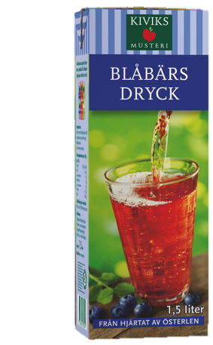

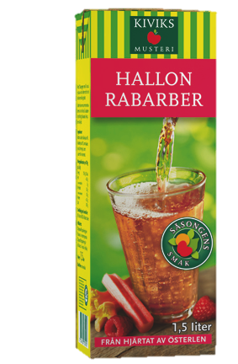

Vi vill erbjuda våra frukter och bär när de är som allra godast. Hallon och rabarber är två av våra svenska sommarklassiker och nu kan man njuta av de båda smakerna i en härlig kombination, säger Susanna Karlsson, produktchef på Kiviks Musteri.

I samband med lanseringen av Säsongens Smak lanseras även den nya smaken Blåbär i det ordinarie 1,5 liters sortimentet. Blåbärsdrycken finns sedan tidigare i en liten

25 cl förpackning och har visat sig vara en mycket uppskattad smak både av stora och små.

Hallon & Rabarber och Blåbärsdrycken lanseras i dagligvaruhandeln vecka 19. Cirkapris 14 kronor.

Kiviks Musteris omtyckta fruktdrycker passar både som måltidsdryck och törstsläckare och har i över 15 år varit en

självklar favorit hos barnfamiljer.

Fruktdryckerna finns även i smakerna päron, smultron, citrus, svarta vinbär, björnbär och hallon. Smakerna päron, smultron och blåbär finns även i 25 cl portions- förpackning.

**För mer information kontakta:**  
Susanna Karlsson  
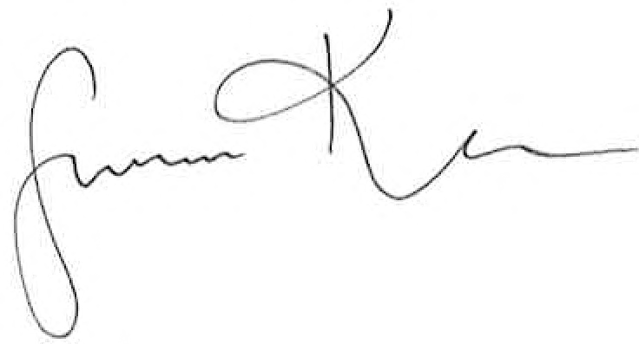

*Kiviks Musteri AB drivs av fjärde generationen Åkesson. Musteriet ligger kvar på sin ursprungliga plats, mitt bland äppelodlingarna på Österlen. Här tillverkar vi fortfarande alla våra produkter, allt från must, cider och fruktdrycker till sylt och marmelader. Här finns våra visningsträdgårdar, vår Musteributik, restaurang, café, plantskola och en nyanlagd naturpark med utsikt över Hanöbukten. Nationalparken Stenshuvud är närmaste granne och på cykelavstånd ligger natursköna Haväng och Brösarps backar. – Välkomna till vårt vackra Österlen.*

Produktchef  
Kiviks Musteri AB  
Tel: 0414-719 54 Mobil: 076-837 19 32  
E-post: susanna.karlsson@kiviksmusteri.se

För bilder: <http://www.kiviks.se/press>

Kiviks Musteri på MyNewsdesk: <http://www.mynewsdesk.com/se/pressroom/kiviks_musteri_ab>